**GUIA DE TRABAJO Y ENTRENAMIENTO EN CASA**

**EDUCCIÓN FÍSICA 2020.**

**Asignatura:** EDUCACION FISICA Y SALUD **Curso :** 1ER AÑO BÁSICO

**Fecha :** LUNES 18 AL VIERNES 22 DE MAYO **Docente:** WALDO GONZALEZ **/** VICTOR MARIPANGUI.

**NOMBRE DEL ESTIDUANTE:**

**I.- Objetivo de Aprendizaje**

Ejecutar acciones motrices con relación a sí mismo, a un objeto o un compañero, usando diferentes categorías de ubicación espacial y temporal, como derecha, izquierda, adelante, atrás, arriba, abajo, adentro, afuera, entre, al lado, antes, durante, después, rápido y lento.

**II.- Contenido**

* Juegos y ejercicios de habilidades motrices.
* Minuta de colaciones saludable.

**III.- Objetivo de la clase**

* Juegos y ejercicios de habilidades motrices.

**IV.- Indicaciones generales**

**LEER Y RECALCAR A LOS ESTUDIANTES LA IMPPORTANCIA DE:**

* Hidratarse antes, durante y después de la actividad física.
* Realizar siempre el calentamiento antes de la práctica deportiva.
* Al finalizar la actividad física no olvides realizar el ejercicio de estiramiento muscular.
* Habilidades motrices básicas son aquellos movimientos que se presentan de manera natural en el hombre como correr, saltar, caminar, etc.

**V.- Actividad a desarrollarC:\Users\Convivencia\Desktop\80-806553_transparent-check-box-clipart-check-mark-symbol-png.png**

1. **Guía de entrenamiento en casa, marca con un los días realizadas (realiza a lo menos 3 días a la semana.**

|  |  |  |  |  |  |
| --- | --- | --- | --- | --- | --- |
| **EJERCICIOS** | **EJEMPLO DE EJERCICIO** | **MATERIALES** | **Día 1** | **Día 2** | **Día 3** |
| **RECUERDA HIDRATARTE CON AGUA ANTES, DURANTE Y DESPUÉS DEL EJERCICIO FÍSICO.**  **CALENTAMIENTO (cada ejercicio contar hasta 10 con los estudiantes)**   * Trote en el puesto * Saltos con pies juntos delante y atrás. * Salto con pies juntos de lado a lado. * Salto del payaso (al saltar separar y juntar, brazos y piernas al mismo tiempo) * Trote en el puesto con rodillas más arriba (Skiping) * Trotar con talones a los glúteos (taloneo)   **Soltura articular.**   * Movimiento articular piernas, cadera, espalda, brazos y Cuello. | https://www.youtube.com/watch?v=y8LsWK-2E30 | * No se requieren materiales |  |  |  |
| **EJERCICIOS DE HABILIDADES MOTRICES BÁSICAS** | | | | | |
| **Juego “Lanzar, embocar y sumar”**  Apoderado Instala unos canastos en el suelo y otros a diferentes alturas y distancias. Cada uno de este canasto vale un puntaje determinado puede sede de a 1 punto o de al 10 depende del momento del aprendizaje.  El estudiante lanza e intenta embocar en los canastos y registra la sumatoria de sus puntajes. Esto de acuerdo a un tiempo determinado de 5 minutos |  | * Canastos u otros similares. * Pelota de calcetín u otro similar |  |  |  |
| **Juego “Canasto de huevos”**  El apoderado ubica una “canasta” (caja de cartón, balde, canasto plástico) ubicada en un extremo del lugar donde se realizará la actividad, al centro el apoderado deja una caja llena de pelotitas de plástico (u otro que el alumno pueda tomar y contar), a una determinada orden del apoderado (comenzar con número y luego con suma), el estudiante debe llenar su “canasta” con huevos, sumando la cantidad en relación al resultado dado o el numero señalado.  Tiempo destinado para este juego 5 minutos |  | * Caja u otro similar * Pelotitas o similar |  |  |  |
| **EJERCICIOS DE ELONGACIÓN Y VUELTA A LA CALMA** | | | | | |
| Realiza cada uno de los ejercicios de estiramientos manteniendo cada uno por un tiempo de 20 segundos. |  | No se requiere implementos. |  |  |  |

1. **Sugerencia minuta de colaciones saludable.**

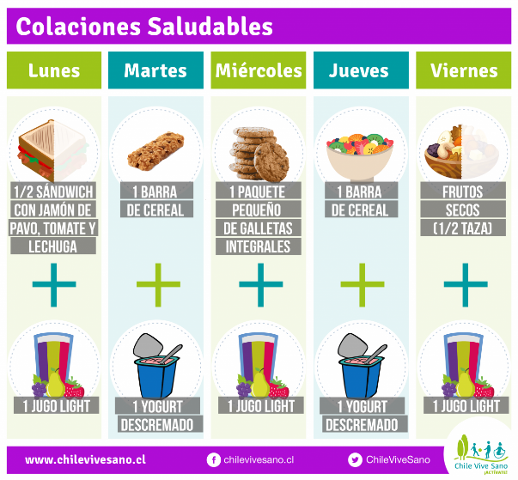

**VI.-** **Retroalimentación**

**Preguntas claves: 1.- Pinta la carita según cómo te sentiste con estos juegos.**

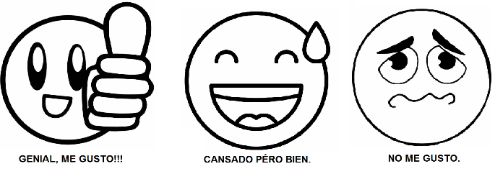

**2.- ¿Qué fue lo que más te resultó difícil de realizar?**

**VII.- Fecha de envío**

- Lunes 25 de Mayo por medio de correo electrónico.

- Jueves 28 de Mayo de forma presencial al profesor **Waldo González.**

**VIII.- Cómo y/o donde enviar**

Esta guía de trabajo y entrenamiento debe ser enviada vía correo electrónico a **waldo.gonzalez@colegio-reneschneider.cl** o de forma presencial al profesor Waldo González.